TRƯỜNG CAO ĐẲNG FPT POLYTECHNIC
NGÀNH: Công Nghệ Thông Tin
CHUYÊN NGÀNH: Phát Triển Phần Mềm

KIỂM THỬ NÂNG CAO

LAB 3 – Nhóm 2

Giảng viên hướng dẫn : Huỳnh Khắc Duy
Sinh viên thực hiện :
1. Bùi Hoàng Vương MSSV: PS43931
2. Nguyễn Giang Nam MSSV: PS43652
3. Lê Nguyễn Hoàng Trung MSSV: PS43701
4. Lê Văn Anh Vũ MSSV: PS43932
5. Dương Đình Trác MSSV: PS34126
6. Nguyễn Ngọc Hải MSSV: PS43664

Hồ Chí Minh, tháng 09 năm 2025

MỤC LỤC
1. So sánh Testing và Debugging 2
1.1 Testing (Kiểm thử) 2
1.2 Debugging (Gỡ lỗi) 2
1.3 Bảng so sánh 2
1.4 Mối quan hệ 2
2. Các loại Unit Test 3
2.1 Statement Testing (Kiểm thử dòng lệnh) 3
2.2 Branch Testing (Kiểm thử rẽ nhánh) 3
2.3 Condition Testing (Kiểm thử theo điều kiện) 4
2.4 Path Testing (Kiểm thử theo đường đi) 4
3. Stub và Driver 5
3.1 Stub là gì? 5
3.2 Driver là gì 6
3.3 So sánh Stub và Driver 8
3.4 Ví dụ tổng hợp 8

So sánh Testing và Debugging

Testing (Kiểm thử)
- Định nghĩa: Testing là quá trình thực thi chương trình với mục đích tìm lỗi, đảm bảo phần mêm hoạt động đúng theo yêu cầu.
- Đặc điểm:
  - Mục tiêu: Phát hiện lỗi trong phần mềm
  - Thực hiện: Có thể tự động hóa bằng test case
  - Người thực hiện: Tester hoặc QA team
  - Thời điểm: Bắt đầu từ giai đoạn đầu của SDLC
  - Phạm vi: Kiểm tra toàn bộ hệ thống hoặc từng phần

Debugging (Gỡ lỗi)
- Định nghĩa: Debugging là quá trình tìm kiếm, phân tích và sửa chữa lỗi sau khi được phát hiện qua testing.
- Đặc điểm:
  - Mục tiêu: Xác định nguyên nhân và sửa lỗi
  - Thực hiện: Thủ công, phân tích code
  - Người thực hiện: Developer/Programmer
  - Thời điểm: Sau khi testing phát hiện hỗi
  - Phạm vi: Tập trung vào vị trí cụ thể có lỗi

Bảng so sánh
Tiêu chí | Testing | Debugging
Mục đích | Tìm ra lỗi | Sủa lỗi
Người thực hiện | Tester, QA | Developer
Kỹ năng yêu cầu | Thiết kế test case, kiến thức nghiệp vụ | Kỹ năng lập trình, phân tích logic
Có thể tự động | Có | Không
Kết quả | Danh sách lỗi | Coed đã được fix
Quy trình | Có kế hoạch, test plan | Linh hoạt, theo dõi lỗi

Mối quan hệ
- Testing và Debugging là hai qau trình bổ sung cho nhau:
- Testing phát hiện lỗi -> Debugging sửa lỗi -> Testing lại để verify.

Các loại Unit Test

Statement Testing (Kiểm thử dòng lệnh)
- Định nghĩa: Kiểm thử đảm bảo mỗi dòng lệnh trong coe được thự thi ít nhất một lần.
- Mục tiêu: Đạt Statement Coverage = (Số dòng lệnh đưuọc thực thi / Tổng số dòng lệnh) x 100%
- Ví dụ:
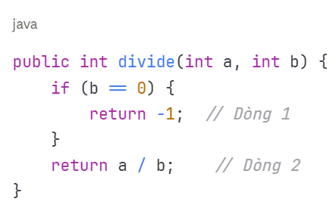
  - Test case 1: divide (10, 2) -> Thực thi dòng 2
  - Test case 2: divide (10, 0) -> Thực thi dòng 1
  - Coverage: 100% (cả 2 dòng đều được test)

Branch Testing (Kiểm thử rẽ nhánh)
- Định nghĩa: Kiểm thử tất cả các nhánh rẽ (if-else, switch-case) trong code.
- Mục tiêu: Đảm bảo cả nhánh TRUE và FALSE đều được test.
- Ví dụ:
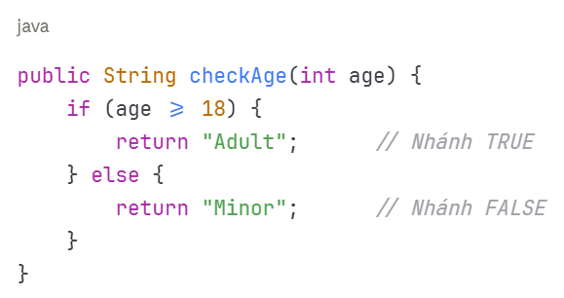
  - Test case 1: checkAge (20) -> Nhánh True
  - Test case 2: checkAge (15) -> Nhánh False

Condition Testing (Kiểm thử theo điều kiện)
- Định nghĩa: Kiểm thử tất cả các điệu kiện logic (AND, OR, NOT) trong biểu thức điều kiện.
- Ví dụ:
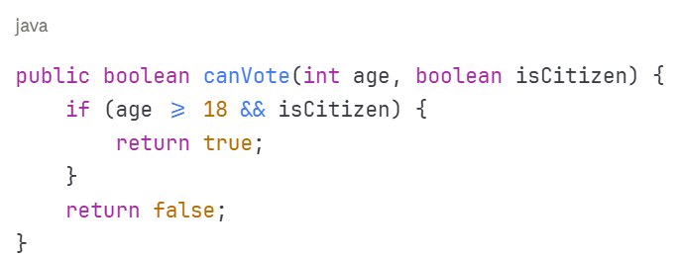
- Test cases cần thiết:
  - Test 1: canVote (20, true) -> True && True = True
  - Test 2: canVote (20, false) -> True && False = False
  - Test 3: canVote (15, true) -> False && True = False
  - Test 4: canVote (15, false) -> False && False = False

Path Testing (Kiểm thử theo đường đi)
- Định nghĩa: Kiểm thử tất cả các đường đi có thể trong luồng xử lý của chương trình.
- Ví dụ:
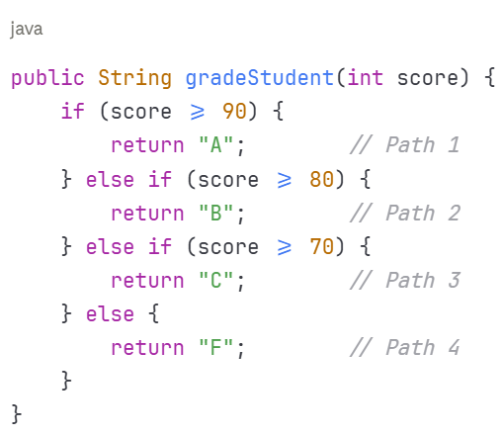
- Test case cho 4 paths:
  - Test 1: gradeStudent (95) -> Path 1
  - Test 2: gradeStudent (85) -> Path 2
  - Test 3: gradeStudent (75) -> Path 3
  - Test 4: gradeStudent (65) -> Path 4

Stub và Driver

Stub là gì?
- Định nghĩa: Stub là một thành phần giả lập (dummy component) thay thế cho các module/hàm được gọi khi chúng chưa được phát triển hoặc chưa sẵn sàng để test.
- Đặc điểm:
  - Thay thế module cấp thấp hơn
  - Trả về dữ liệu giả lập đã định trước
  - Sử dụng trong Top-Down Integration Testing
- Ví dụ thực tế:
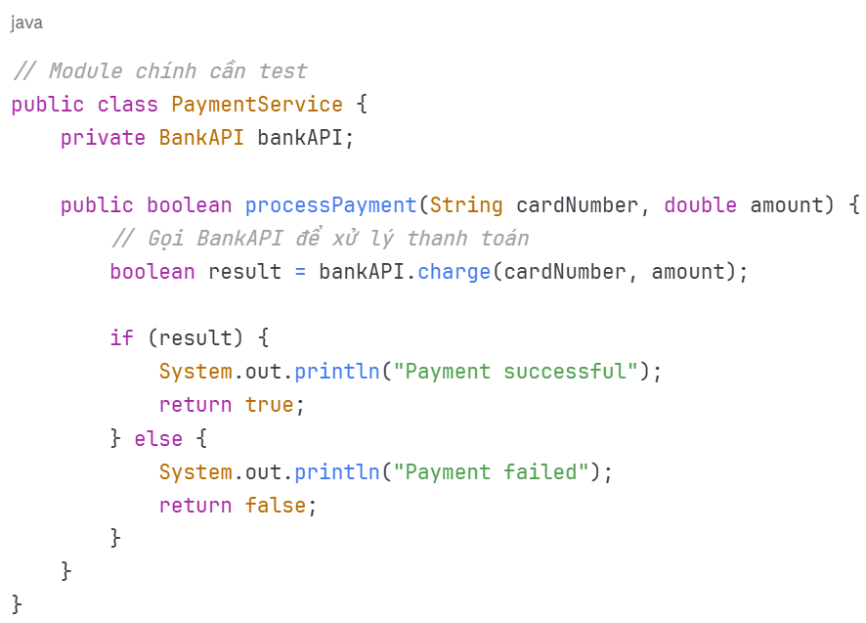
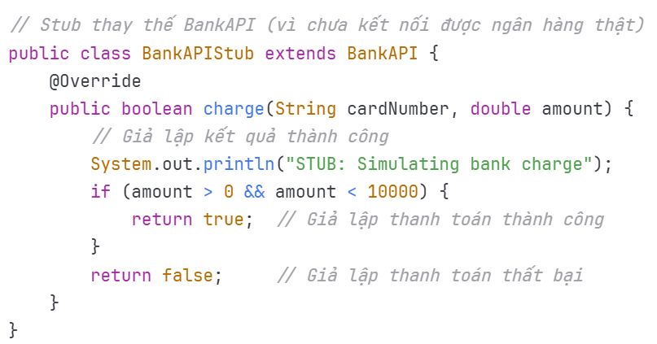
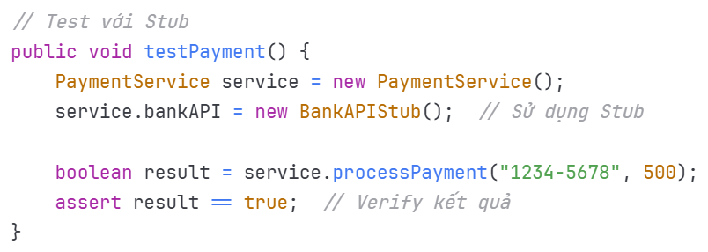

Driver là gì
- Định nghĩa: Driver là một module tạm thời được viết để gọi (invoke) và test các module cấp thấp hơn khi module cấp cao chưa sẵn sàng.
- Đặc điểm:
  - Thay thế module cấp cao hơn
  - Gọi module cần test và truyên dữ liệu test
  - Sử dụng trong Bottom-Up Integration Testing

- Ví dụ thực tế:
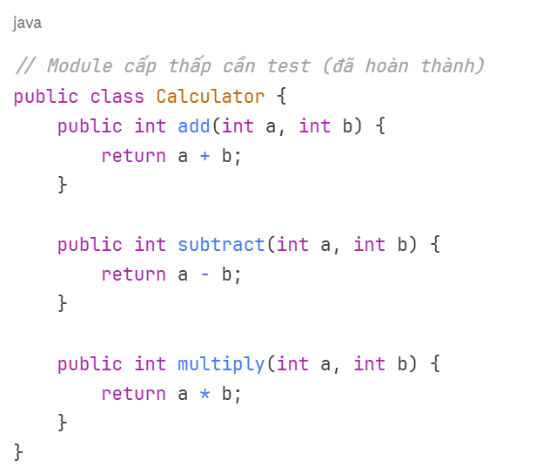
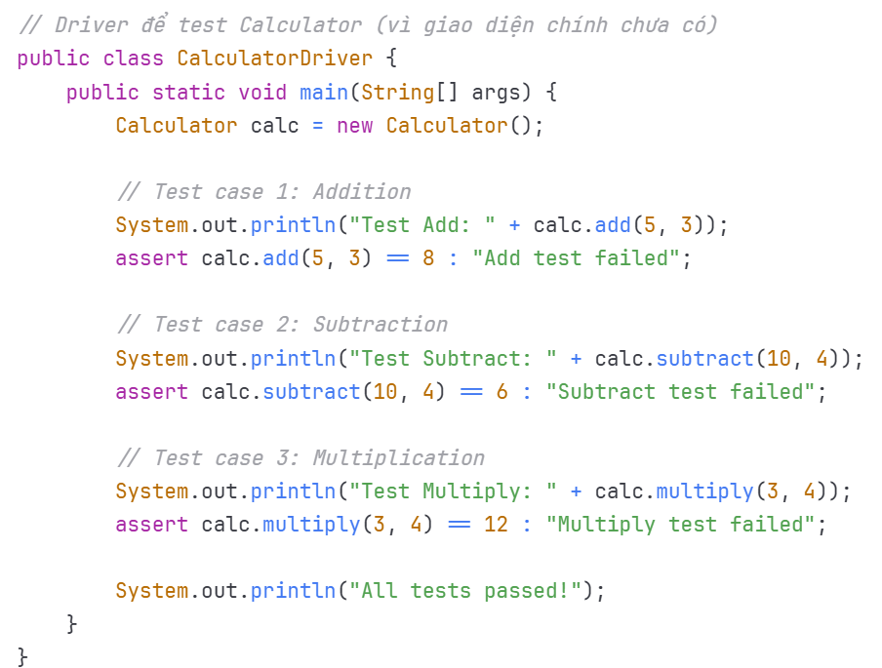

So sánh Stub và Driver
Tiêu chí | Stub | Driver
Vai trò | Thay thế module được gọi | Thay thế module gọi
Vị trí | Module cấp thấp hơn | Module cấp cao hơn
Chức năng | Trả về dữ liệu giả lập | Gọi và kiểm tra module
Sử dụng trong | Top-Down Testing | Bottom-Up Testing
Ví dụ | Mock API, Mock Database | Test main(), Test runner

Ví dụ tổng hợp
